Линейные дифференциальные уравнения высших порядков.
Определение. Линейным дифференциальным уравнением n – го порядка называется любое уравнение первой степени относительно функции у и ее производных вида:

где p₀, p₁, …,p_{n} – функции от х или постоянные величины, причем p₀ ≠ 0.
Левую часть этого уравнения обозначим L(y).
Определение. Если f(x) = 0, то уравнение L(y) = 0 называется линейным однородным уравнением, если f(x) ≠ 0, то уравнение L(y) = f(x) называется линейным неоднородным уравнением, если все коэффициенты p₀, p₁, p₂, … p_{n} – постоянные числа, то уравнение L(y) = f(x) называется линейным дифференциальным уравнением высшего порядка с постоянными коэффициентами.
Отметим одно важное свойство линейных уравнений высших порядков, которое отличает их от нелинейных. Для нелинейных уравнений частный интеграл находится из общего, а для линейных – наоборот, общий интеграл составляется из частных. Линейные уравнения представляют собой наиболее изученный класс дифференциальных уравнений высших порядков. Это объясняется сравнительной простотой нахождения решения. Если при решении каких – либо практических задач требуется решить нелинейное дифференциальное уравнение, то часто применяются приближенные методы, позволяющие заменить такое уравнение “близким” к нему линейным.
Рассмотрим способы интегрирования некоторых типов линейных дифференциальных уравнений высших порядков.
Линейные однородные дифференциальные уравнения с произвольными коэффициентами.
Рассмотрим уравнение вида

Решения линейного однородного уравнения обладают следующими свойствами:
1) Если функция у₁ является решением уравнения, то функция Су₁, где С – постоянное число, также является его решением.
2) Если функции у₁ и у₂ являются решениями уравнения, то у₁ +у₂ также является его решением.

Структура общего решения.
Определение. Фундаментальной системой решений линейного однородного дифференциального уравнения n –го порядка на интервале (a, b) называется всякая система n линейно независимых на этом интервале решений уравнения.
Определение. Если из функций y_{i} составить определитель n – го порядка
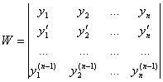,
то этот определитель называется определителем Вронского.
( Юзеф Вроньский (1776 – 1853) – польский математик и философ - мистик)

Теорема. Если функции линейно зависимы, то составленный для них определитель Вронского равен нулю.
Теорема. Если функции линейно независимы, то составленный для них определитель Вронского не равен нулю ни в одной точке рассматриваемого интервала.
Теорема. Для того, чтобы система решений линейного однородного дифференциального уравнения была фундаментальной необходимо и достаточно, чтобы составленный для них определитель Вронского был не равен нулю.
Теорема. Если - фундаментальная система решений на интервале (a, b), то общее решение линейного однородного дифференциального уравнения является линейной комбинацией этих решений.
,
где C_{i} –постоянные коэффициенты.

Применение приведенных выше свойств и теорем рассмотрим на примере линейных однородных дифференциальных уравнений второго порядка.

Общее решение линейного однородного дифференциального уравнения второго порядка.

Из вышеизложенного видно, что отыскание общего решения линейного однородного дифференциального уравнения сводится к нахождению его фундаментальной системы решений.
Однако, даже для уравнения второго порядка, если коэффициенты р зависят от х, эта задача не может быть решена в общем виде.
Тем не менее, если известно одно ненулевое частное решение, то задача может быть решена.
Теорема. Если задано уравнение вида и известно одно ненулевое решение у = у₁, то общее решение может быть найдено по формуле:
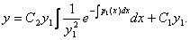

Таким образом, для получения общего решения надо подобрать какое – либо частное решение дифференциального уравнения, хотя это бывает часто довольно сложно.

Линейные однородные дифференциальные уравнения с постоянными коэффициентами.
Решение дифференциального уравнения вида или, короче, будем искать в виде , где k = const.
Т.к. то

При этом многочлен называется характеристическим многочленом дифференциального уравнения.
Для того, чтобы функция являлась решением исходного дифференциального уравнения, необходимо и достаточно, чтобы
т.е.
Т.к. e^{kx} ≠ 0, то - это уравнение называется характеристическим уравнением.

Как и любое алгебраическое уравнение степени n, характеристическое уравнение имеет n корней. Каждому корню характеристического уравнения k_{i} соответствует решение дифференциального уравнения.
В зависимости от коэффициентов k характеристическое уравнение может иметь либо n различных действительных корней, либо среди действительных корней могут быть кратные корни, могут быть комплексно – сопряженные корни, как различные, так и кратные.
Не будем подробно рассматривать каждый случай, а сформулируем общее правило нахождения решения линейного однородного дифференциального уравнения с постоянными коэффициентами.

1) Составляем характеристическое уравнение и находим его корни.
2) Находим частные решения дифференциального уравнения, причем:
a) каждому действительному корню соответствует решение e^{kx};
б) каждому действительному корню кратности m ставится в соответствие m решений:
в) каждой паре комплексно – сопряженных корней характеристического уравнение ставится в соответствие два решения:
и .
г) каждой паре m – кратных комплексно – сопряженных корней характеристического уравнения ставится в соответствие 2m решений:
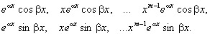
3) Составляем линейную комбинацию найденных решений.

Эта линейная комбинация и будет являться общим решением исходного линейного однородного дифференциального уравнения с постоянными коэффициентами.
Пример. Решить уравнение .

Составим характеристическое уравнение:
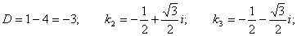

Общее решение имеет вид: 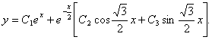

Пример. Решить уравнение

Это линейное однородное дифференциальное уравнение с переменными коэффициентами второго порядка. Для нахождения общего решения необходимо отыскать какое - либо частное решение.
Таким частным решением будет являться функция

Исходное дифференциальное уравнение можно преобразовать:
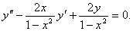

Общее решение имеет вид: 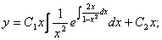
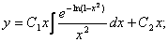
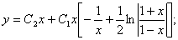

Окончательно: 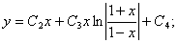

Пример. Решить уравнение

Составим характеристическое уравнение:

Общее решение:
Пример. Решить уравнение

Характеристическое уравнение:
Общее решение:

Пример. Решить уравнение
Характеристическое уравнение:
Общее решение:
Пример. Решить уравнение

Характеристическое уравнение:
Общее решение:

Пример. Решить уравнение
Характеристическое уравнение:
Общее решение:
Пример. Решить уравнение

Характеристическое уравнение:
Общее решение:
Пример. Решить уравнение

Это уравнение не является линейным, следовательно, приведенный выше метод решения к нему не применим.
Понизим порядок уравнения с помощью подстановки
Тогда 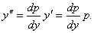
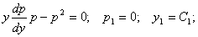
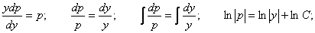
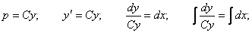
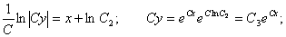
Окончательно получаем:
Это выражение будет общим решением исходного дифференциального уравнения. Полученное выше решение у₁ = С₁ получается из общего решения при С = 0.
Пример. Решить уравнение

Производим замену переменной: 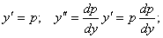
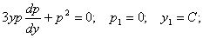
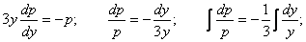
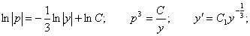
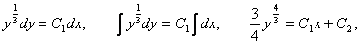
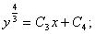
Общее решение: 